Integrantes:
- Brayan Steven Castellanos Rodríguez
- María Alejandra Gámez Orduz
- Sofía Hernández Pasachoa
Informe quincenal de análisis de la sección “Política” en el Periódico Vanguardia durante la semana del 14 de febrero al 27 de febrero
A lo largo de estos quince días se analizaron nuevamente 36 noticias y los resultados obtenidos se evidenciaron en las siguientes gráficas:
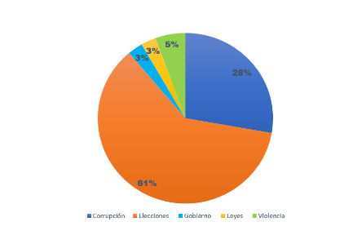
Primero con los temas tratados en las noticias:

Se puede observar que el tema con mayor relevancia sigue siendo “Elecciones” esta vez con un total de 22 noticias de las 36 analizadas y con un porcentaje del 61%; 11% más que en el análisis anterior. Se concluye de estos resultados que en la agenda de Vanguardia está más presente este tema debido a las elecciones de congreso y presidenciales que están prontas a suceder.
El tema que le sigue en relevancia es “Corrupción” con un total de 10 noticias y un porcentaje del 28%, una baja del 8% en la presencia de este tema en las noticias analizadas. Esto podría evidenciar que se presentaron menos casos de corrupción en estas dos semanas pasadas.
Aparecieron nuevos temas como “Leyes” y “Violencia” que contaron con 1 noticia y 2 noticias de las 36 analizadas, respectivamente. Al igual que con los bajos porcentajes de 3% y 5%, respectivamente.
Por último, el tema “Gobierno” contó con un total de 1 una noticia de las 36 analizadas y un porcentaje del 3%. Esta información se mantiene como en el análisis anterior.
Por último, se analizo lo referente a la región en la que se dio la noticia:
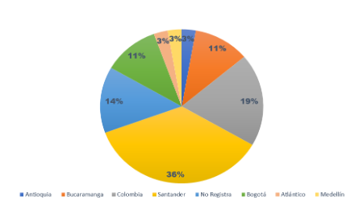

Se puede evidenciar que contrario al análisis anterior, la región que destaca esta vez es Santander con 13 noticias de 36 analizadas y con un porcentaje del 36%. Un aumento del 23% en comparación con el análisis anterior, esto puede representar un aumento de interés en hechos ocurridos en Santander.
Siguiendo con las regiones Colombia, Bogotá y Bucaramanga que tuvieron 7, 4 y 4 noticias, respectivamente; y un porcentaje de 19%, 11% y 11%, respectivamente. Se evidencia una reducción de 8 noticias en la cantidad de noticias con Bucaramanga como protagonista en comparación con el análisis anterior.
Continuando con regiones como Atlántico, Antioquia y Medellín que contaron con 1 noticia de 36 noticias analizadas y un porcentaje del 3%.
Por último, en cuanto a las noticias en las que no se registra región se destacan 5 noticias de las 36 analizadas y un porcentaje del 19%. Se evidencia un aumento del 11% en comparación con el análisis de las dos semanas pasadas.

